

**Guía de aprendizaje**

|  |  |  |  |  |  |
| --- | --- | --- | --- | --- | --- |
| Nombre del Estudiante |  | | | | Curso: Pre Kínder |
| Semana 6  4 al 8 de mayo |
| Unidad: 1 | El mar: Conociendo sus características. | | Habilidad | Observar  Comunicar  Discriminar | |
| O.A.(s): | 3. Comunicar la posición de objetos y personas respecto de un punto u objeto de referencia, empleando conceptos de ubicación distancia y dirección, en situaciones lúdicas. | | | | |
| Objetivo de la clase | Discriminar formas, figuras, posiciones y direcciones de palabras relacionadas con el mar. | | | | |
| Docente: | Adela Cornejo | Ámbito  Núcleo | | | Interacción y comprensión del entorno  Pensamiento matemático |

I.- Con la ayuda de un adulto, comenta el significado de cada palabra. Luego obsérvalas y encierra con una cuerda, según corresponda la instrucción.

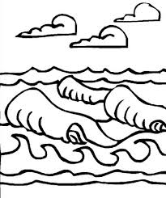1.- Distinto al modelo

|  |  |  |
| --- | --- | --- |
| Imagen relacionada | Imagen relacionada | Imagen relacionada |

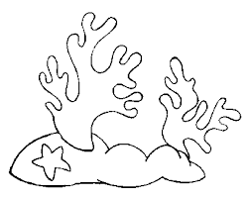2.- Igual al modelo

|  |  |  |
| --- | --- | --- |
| Imagen relacionada | http://www.menudospeques.net/images/stories/05_algas.gif | https://encrypted-tbn3.gstatic.com/images?q=tbn:ANd9GcTK0kbU5JVZTjYLRCQkAAQxASks6LdA7C6SqXIm5O_35e9TFzAT |

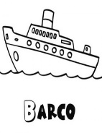3.- Distinta dirección al modelo

|  |  |  |
| --- | --- | --- |
| http://static.guiainfantil.com/pictures/896-4-dibujo-para-imprimir-y-colorear-un-barco.jpg?1 | http://static.guiainfantil.com/pictures/896-4-dibujo-para-imprimir-y-colorear-un-barco.jpg?1 | http://static.guiainfantil.com/pictures/896-4-dibujo-para-imprimir-y-colorear-un-barco.jpg?1 |

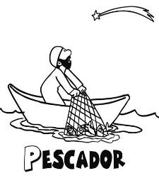4.- Igual dirección al modelo.

|  |  |  |
| --- | --- | --- |
| http://colorearimagenes.net/wp-content/uploads/2015/01/dia-pescador.jpg | http://colorearimagenes.net/wp-content/uploads/2015/01/dia-pescador.jpg | http://colorearimagenes.net/wp-content/uploads/2015/01/dia-pescador.jpg |

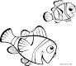5.- Distinta posición del modelo.

|  |  |  |
| --- | --- | --- |
| Imagen relacionada | Imagen relacionada | Imagen relacionada |

|  |  |  |
| --- | --- | --- |
| Imagen relacionada | Imagen relacionada | Imagen relacionada |

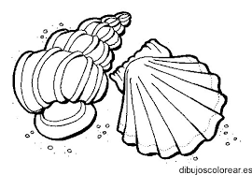6.- Igual posición del modelo.